Program Design (Програмын загварчлал)
Тайлбар:
Програмын загварчлал гэдэг нь програм хангамжийг хэрхэн ажиллуулах, ямар функцтэй байх, хэрэглэгч хэрхэн ашиглахыг дэлгэрэнгүй төлөвлөх үйл явц юм. Энэ шатанд програмын логик, алгоритм, өгөгдлийн бүтэц болон хэрэглэгчийн интерфэйсийн (UI/UX) дизайныг тодорхойлно.
Гол агуулга:
- Програм ямар асуудлыг шийдэх вэ?
- Ямар функцүүдтэй байх вэ?
- Хэрэглэгчидтэй хэрхэн харилцах вэ (UI/UX)?
- Өгөгдөл хэрхэн хадгалагдах, боловсруулагдах вэ?
- Алгоритмуудыг хэрхэн зохион байгуулах вэ?
Ratatoiulle жишээ:
• Хэрэглэгч өөрийн хөргөгчинд байгаа орц, бүтээгдэхүүнээ оруулна эсвэл сонгоно
• Апп тухайн орцоор хийж болох хоолнуудын жагсаалтыг харуулна
• Сонгосон хоол бүрийн жорыг алхам бүрээр харуулна
• Хэрэв шаардлагатай нэмэлт орц байгаа бол жагсааж, орлуулах хувилбаруудыг санал болгоно
• Хэрэглэгч дуртай жоруудыг хадгалах, үнэлгээ өгөх боломжтой

2. Program Architecture (Програмын архитектур)
Тайлбар:
Програмын архитектур гэдэг нь системийг бүтцийн хувьд хэрхэн зохион байгуулах, модуль хоорондын уялдаа холбоо, технологийн давхарга, шийдлийг өндөр түвшинд төлөвлөдөг зураглал юм. Өөрөөр хэлбэл, програмын “бүтцийн зураг” гэж ойлгож болно.
Гол агуулга:
- Backend ба Frontend-ийн уялдаа холбоо
- Database, API, UI давхаргын бүтэц
- Framework, library, технологийн сонголт
- Компонентуудын харилцаа (жишээ нь: MVC, MVVM гэх мэт архитектурын загварууд)
- Өргөтгөх, шинэчлэх боломж



. Frontend тал – React Native + Expo
- React Native нь JavaScript болон React framework дээр суурилсан cross-platform хөгжүүлэлтийн технологи юм.
Expo нь React Native-д зориулсан хөгжүүлэлтийн платформ бөгөөд камер, push notification, sensors зэрэг module-уудыг хурдан интеграц хийх боломжийг өгдөг
Давуу талууд:
- Нэг кодоор iOS болон Android дээр ажилладаг
- Expo ашигласнаар хөгжүүлэлт, тест хялбар
- UI-г хурдан хөгжүүлэх боломжтой (Component-based structure)
- API ашиглан backend-ээс өгөгдөл татаж, бодит цагийн харилцаа үүсгэх
Жишээ:
- Хэрэглэгч хөргөгчинд байгаа орцыг оруулна
- Апп Django backend рүү хүсэлт (API call) илгээнэ
- Django орцонд тохирох хоолны жорыг буцааж өгнө
- React Native UI дээр үр дүнг жагсаалтаар үзүүлнэ

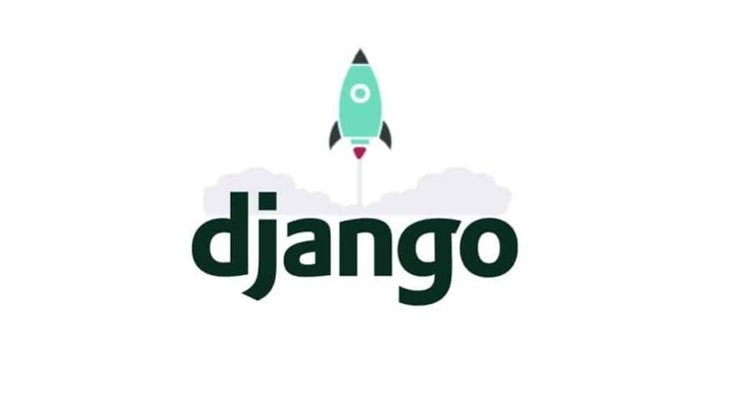

Backend – Django (Python)
Давуу талууд:
- Django REST Framework ашиглан API хурдан хөгжүүлдэг
- Python хэлний хүчирхэг өгөгдөл боловсруулах боломж (жишээ нь: орцын тооцоолол, хувилбар санал болгох алгоритм)
- Authentication, security, admin panel гэх мэт бэлэн шийдэлтэй
- PostgreSQL, SQLite гэх мэт өгөгдлийн сантай уян хатан ажилладаг
- Жишээ:
- Хэрэглэгчийн оруулсан орцын жагсаалтыг хүлээн авна
- Өгөгдлийн санд буй жоруудтай харьцуулж тохирох хоолнуудыг тодорхойлно
- Илүүдэл орц эсвэл дутуу орцыг тооцоолж, санал болгох
- Үр дүнг JSON хэлбэрээр frontend рүү илгээх

Өгөгдөлийн сан
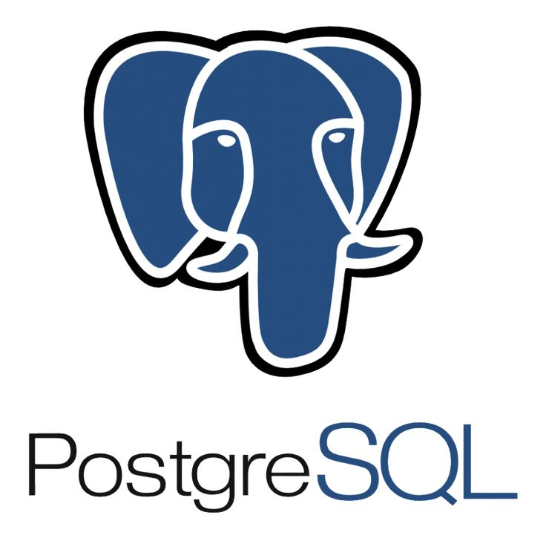
PostgreSQL нь объект-харилцаат (object-relational) өгөгдлийн сангийн систем бөгөөд Django-гийн үндсэн дэмждэг SQL системүүдийн нэг юм.
Үүрэг:
- Жорууд, орцууд, хэрэглэгчийн мэдээлэл, үнэлгээ, хадгалсан хоолнуудыг хадгалах
- Хоол болон орцын хоорондын харилцааг (one-to-many, many-to-many) удирдах
- Хайлт, шүүлт, алгоритмын тооцоонд зориулсан өгөгдлийг хурдан боловсруулах
Давуу талууд:
- Django ORM (Object Relational Mapper)-тай бүрэн нийцдэг
- Найдвартай, гүйцэтгэл сайтай, их хэмжээний өгөгдөлд тохиромжтой
- SQL болон JSON өгөгдлийг зэрэг дэмждэг (ирээдүйд AI recommendation system холбох боломжтой)

Програм хангамжийн дизайн (Дотоод бүтцийн зураг) Тодорхойлолт Програм хангамжийн дизайн гэдэг нь програмын доторх хэсгүүдийг хэрхэн зохион байгуулахыг төлөвлөх үйл явц юм. Програмын класс, функц, алгоритм-ыг хэрхэн зохиох вэ гэдгийг шийдэх. Програмын дизайн хийх техникийн хэрэгслүүдийг дурьдвал: Class diagrams - програмын классууд тэдгээрийн харилцааг төлөвлөдөг. Sequence diagrams - Програмын функцууд хэрхэн дарааллаар ажиллахыг дүрслэдэг. Interface дизайнууд Use case - Програм хангамжийн архитектур (Өндөр түвшний зураг) Тодорхойлолт Програм хангамжийн архитектур гэдэг нь програмын том бүтцийг, ямар хэсгүүдээс бүрдэх вэ, тэдгээр нь хоорондоо яаж холбогдох вэ гэдгийг төлөвлөх юм. Програм угсрахад юу2 шаардлагатай тэдгээр нь хоорондын уялдаа холбоог хэлж байгаа Жишээ нь: front-end, backend, өгөгдлийн сан 3 аар хувааж авч үздэг. “Frontend хэрэглэгчийн товчлуур дээр дарахад сервер рүү хүсэлт очно, сервер өгөгдлийг боловсруулж, базаас мэдээлэл авч хэрэглэгчид харуулна.” Архитектурын сонголт - Хурдан хөгжүүлэлт (built-in(урьдчилан байгуулагдсан) олон хэрэгтэй module-уудтай). Жишээ нь: Admin panel - Security өндөр (login, authentication, data хамгаалах боломжтой). - REST API гаргахад амархан. - UI-г жижиг, дахин ашиглах боломжтой компонент болгон зохион байгуулна. - Утасны camera, GPS, notification зэрэг функцуудыг хурдан ашиглах боломжтой. - Android ба iOS дээр нэг кодоор ажиллана (cross-platform). - Hot reload, debugging хялбар, хөгжүүлэлт хурдан.
Фиона
Өгөгдлийг найдвартай хадгална. Том өгөгдөл, complex query-г дэмждэг. Django ORM-тэй сайн интеграцтай. Tailwind нь урьдчилан бэлтгэгдсэн жижиг CSS классуудаар ажилладаг Бичиглэл бага, хурдан дизайн хийх боломжтой Custom CSS бичихгүйгээр responsive, hover, dark mode зэрэг боломжуудыг ашиглаж болно.

